

УТВЕРЖДАЮ

Руководитель практики от Университета

__________________________________

*(должность, ФИО)*

МП ___________________________________

*(Подпись)*

Дата « __» ____________ 2022 год

**ОТЧЕТ**

**ПО УЧЕБНОЙ ПРАКТИКЕ**

ПМ.03 Ревьюирование программных продуктов

|  |  |
| --- | --- |
| Шерстобитов Владислав Денисович | |
| *(Ф.И.О. обучающегося)* | |
| 09.02.07 Информационные системы и программирование | |
| *(специальность)* | |
|  | |
| Учебная группа | ИСПк-405-52-00 |
|  |  |
| Место прохождения практики | ФГБОУ ВО «Вятский государственный университет», |
| Колледж ВятГУ | *(наименование организации, структурного подразделения организации)* |
|  |  |

|  |  |  |  |  |  |
| --- | --- | --- | --- | --- | --- |
| Итоговая оценка: |  | | | | |
| Руководитель  практики от университета |  |  |  |  |  |
|  | *(дата)* |  | *(подпись)* |  | *(Ф.И.О.)* |

Киров, 2022 г.



ИНДИВИДУАЛЬНОЕ ЗАДАНИЕ НА ПРАКТИКУ

|  |  |  |  |  |  |  |  |  |  |
| --- | --- | --- | --- | --- | --- | --- | --- | --- | --- |
| Ф.И.О. обучающегося | | | Шерстобитов Владислав Денисович | | | | | | |
| Специальность | | | 09.02.07 Информационные системы и программирование | | | | | | |
| Учебная группа | | | ИСПк-405-52-00 | | | | | | |
| Вид практики | | | учебная практика | | | | | | |
| Сроки прохождения практики с | | | | 15.09.2022 | по | 20.11.2022 | | | |
| Место прохождения практики | | | | ФГБОУ ВО «Вятский государственный университет»,  Колледж ВятГУ | | | | | |
|  | | (наименование организации, структурного подразделения организации) | | | | | | |
| № | Виды работ, выполняемых обучающимися во время практики | | | | | | Объем работ (час) | Формируемые компетенции | | |
| 1 | Пройти инструктаж по ознакомлению с правилами внутреннего трудового распорядка, охраны труда, техники безопасности, противопожарной безопасности, санитарно-эпидемиологическими правилами и гигиеническими нормативами, а также вводный инструктаж и инструктаж на рабочем месте | | | | | | 2 | ОК-7 | | |
| 2 | Определение требований к программному продукту и его функциональных характеристик, поиск и анализ готовых технических решений | | | | | | 4 | ОК-1-4 | | |
| 3 | Разработка технической документации на программный продукта | | | | | | 5 | ОК-1, ОК-2, ОК-4, ПК-3.3 | | |
| 4 | Ревьюирование программного кода. Создание репозитория | | | | | | 4 | ОК-1, ОК-4, ОК-8, ОК-10, ПК-3.1, ПК-3.4 | | |
| 5 | Разработка сценариев тестирования программного продукта. | | | | | | 5 | ОК-9-11, ПК-3.2, ПК-3.3 | | |
| 6 | Разработка эксплуатационной документации | | | | | | 4 | ОК-10, ПК-3.4, ПК-3.5 | | |
| 7 | Подготовка презентации для представления программного продукта потенциальному потребителю. | | | | | | 4 | ОК-5 | | |
| 8 | Подготовка к сдаче и сдача промежуточной аттестации | | | | | | 2 | ОК-6 | | |

|  |  |  |  |  |  |
| --- | --- | --- | --- | --- | --- |
| Индивидуальное задание на практику разработано в соответствии с рабочей программой практики. | | | | | |
| Руководитель  практики от университета |  |  |  |  |  |
|  | (дата) |  | (подпись) |  | (Ф.И.О.) |

|  |  |
| --- | --- |
| С индивидуальным заданием ознакомлен(а) |  |
|  | (дата, подпись обучающегося) |

**ОТЗЫВ РУКОВОДИТЕЛЯ ПРАКТИКИ**

|  |  |  |  |  |  |
| --- | --- | --- | --- | --- | --- |
| Ф.И.О. обучающегося | | Шерстобитов Владислав Денисович | | | |
| Специальность | | 09.02.07 Информационные системы и программирование | | | |
| Учебная группа | | ИСПк-405-52-00 | | | |
| Вид практики | | учебная практика | | | |
| Сроки прохождения практики с | | | 15.09.2022 | по | 20.11.2022 |
| Место прохождения практики | | | ФГБОУ ВО «Вятский государственный университет», Колледж ВятГУ | | |
|  | (наименование организации, структурного подразделения организации) | | | | |

ВИДЫ И КАЧЕСТВО ВЫПОЛНЕНИЯ РАБОТ

|  |  |  |  |
| --- | --- | --- | --- |
| Вид работ | Критерий выполнения работ | | |
| Выполнены полностью самостоятельно | Выполнены с незначительной помощью наставника | Выполнены с помощью наставника |
| Определение требований к программному продукту и его функциональных характеристик, поиск и анализ готовых технических решений | V |  |  |
| Разработка технической документации на программный продукта | V |  |  |
| Ревьюирование программного кода. Создание репозитория | V |  |  |
| Разработка сценариев тестирования программного продукта. | V |  |  |
| Разработка эксплуатационной документации |  |  |  |
| Подготовка презентации для представления программного продукта потенциальному потребителю. | V |  |  |
| Подготовка к сдаче и сдача промежуточной аттестации | V |  |  |

Обучающийся ознакомлен с правилами внутреннего трудового распорядка, охраны труда, техники безопасности, противопожарной безопасности, санитарно-эпидемиологическими правилами и гигиеническими нормативами, а также прошел вводный инструктаж и инструктаж на рабочем месте.

Во время прохождения учебной практики обучающимся освоены следующие профессиональные и общие компетенции:

|  |  |  |  |
| --- | --- | --- | --- |
| Наименование компетенции | Показатели оценки | Оценка | |
| Освоена | Не освоена |
| ПК 3.1. Осуществлять ревьюирование программного кода в соответствии с технической документацией. | Способен анализировать программный код с целью выявления некачественных архитектурных решений и критических мест в программе | V |  |
| ПК 3.2. Выполнять процесс измерения характеристик компонент программного продукта для определения соответствия заданным критериям | Способен верифицировать компоненты программного обеспечения в соответствии с заданными критериями | V |  |
| ПК 3.3. Производить исследование созданного программного кода с использованием специализированных программных средств с целью выявления ошибок и отклонения от алгоритма. | Способен готовить тесты для осуществления автоматизированного выявления ошибок в разрабатываемом программном обеспечении | V |  |
| ПК 3.4. Проводить сравнительный анализ программных продуктов и средств разработки, с целью выявления наилучшего решения согласно критериям, определённым техническим заданиям. | Способен подбирать средства разработки ПО наиболее подходящие по критериям определенным в техническом задании. | V |  |
| ПК 3.5. Проводить исследование проектной документации программного модуля. | Способен разрабатывать техническую и эксплуатационную документацию на программное обеспечение | V |  |
| ОК 01. Выбирать способы решения задач профессиональной деятельности, применительно к различным контекстам. | Способен оценивать предметную область и выбирать оптимальные способы решения задач профессиональной деятельности | V |  |
| ОК 02. Осуществлять поиск, анализ и интерпретацию информации, необходимой для выполнения задач профессиональной деятельности. | Способен анализировать специализированную информацию и находить оптимальные пути решения задач профессиональной деятельности | V |  |
| ОК 03. Планировать и реализовывать собственное профессиональное и личностное развитие. | Способен находить пути улучшения имеющихся решений, позволяющих повысить их общий качественный уровень | V |  |
| ОК 04. Работать в коллективе и команде, эффективно взаимодействовать с коллегами, руководством, клиентами. | Способен грамотно формулировать запросы в целях получения разъясняющей информации | V |  |
| ОК 05. Осуществлять устную и письменную коммуникацию на государственном языке с учетом особенностей социального и культурного контекста. | Способен разрабатывать проектную, техническую и пользовательскую документации | V |  |
| ОК 06. Проявлять гражданско-патриотическую позицию, демонстрировать осознанное поведение на основе традиционных общечеловеческих ценностей. | Способен конструктивно обмениваться информацией с коллегами, демонстрировать осознанное поведение в ходе выполнения проектных работ | V |  |
| ОК 07. Содействовать сохранению окружающей среды, ресурсосбережению, эффективно действовать в чрезвычайных ситуациях. | Способен прогнозировать эффективность и ресурсозатратность используемых средств | V |  |
| ОК 08. Использовать средства физической культуры для сохранения и укрепления здоровья в процессе профессиональной деятельности и поддержания необходимого уровня физической подготовленности. | Способен соблюдать требования внутреннего трудового распорядка организации, охраны труда и техники безопасности в целях сохранения собственного здоровья | V |  |
| ОК 09. Использовать информационные технологии в профессиональной деятельности. | Способен применять современные инструменты создания ПО, в том числе для осуществления коллективной работы. | V |  |
| ОК 10. Пользоваться профессиональной документацией на государственном и иностранном языке. | Способен использовать в своей работе специализированную документацию | V |  |
| ОК 11. Планировать предпринимательскую деятельность в профессиональной сфере. | Способен разрабатывать презентации для представления программного продукта потенциальному потребителю. | V |  |

**Краткая характеристика работы обучающегося**

|  |
| --- |
| Программа практики выполнена в полном объеме. Все виды работ выполнялись в срок, |
| без существенных замечаний. В достаточной степени была проявлена самостоятельность |
| и умение грамотно пользоваться  сервисами онлайн-хостинга репозиториев, |
| распределённого контроля версий и функциональностью управления исходным кодом. |
|  |

|  |  |  |
| --- | --- | --- |
|  |  | Руководитель практики  ____________________ /_________________  Подпись ФИО  ___________________________________________________________  (должность)  Дата «____» _______________ 2022 год |

**СОДЕРЖАНИЕ**

ВВЕДЕНИЕ 3

1. СВЕДЕНИЯ О РАБОТЕ, ВЫПОЛНЕННОЙ В ПЕРИОД ПРОХОЖДЕНИЯ УЧЕБНОЙ ПРАКТИКИ 4

2. АНАЛИЗ ПОСТАВЛЕННОЙ ЗАДАЧИ 5

ЦЕЛЬ И НАЗНАЧЕНИЕ ПРОДУКТА 5

АНАЛИЗ АНАЛОГОВ 6

ПОСТАНОВКА ТЗ 8

3. ПРОЕКТИРОВАНИЕ СТРУКТУРЫ ПРОГРАММНОГО РЕШЕНИЯ 9

СТРУКТУРА ПРОГРАММНОГО ПРОДУКТА 9

4. ПОДГОТОВКА ПРОДУКТА К ВНЕДРЕНИЮ И ЭКСПЛУАТАЦИИ 10

5. ИСПОЛЬЗУЕМЫЙ ИНСТРУМЕНТАРИЙ И РАБОЧЕЕ ОКРУЖЕНИЕ 16

ОПИСАНИЕ ИСПОЛЬЗУЕМОГО ИНСТРУМЕНТАРИЯ И РАБОЧЕГО ОКРУЖЕНИЯ 16

ЗАКЛЮЧЕНИЕ 21

СПИСОК ИСПОЛЬЗОВАННЫХ ИСТОЧНИКОВ 22

# ВВЕДЕНИЕ

Учебная практика ПМ.03 проходила на базе Колледжа ФГБОУ ВО «Вятский государственный университет» в период с 15.09.2022 г. по 20.11.2022 г. раз в две недели по четвергам.

Цель практики: сформировать у обучающихся навыки разработки программного обеспечения, как законченного продукта с размещением веб-приложения на онлайн-хостинге.

Задачи практики:

– закрепить полученные в ходе освоения предшествующих дисциплин навыки и умения в области создания программных продуктов;

– закрепить навыки анализа кода с целью выявления неэффективных решений;

– закрепить навыки разработки технической и эксплуатационной документации.

# 1. СВЕДЕНИЯ О РАБОТЕ, ВЫПОЛНЕННОЙ В ПЕРИОД ПРОХОЖДЕНИЯ УЧЕБНОЙ ПРАКТИКИ

В период 15.09.2022 по 20.11.2022 при прохождении учебной практики УП.03 на базе ФГОБУ ВО «Вятский государственный университет» был выполнен следующий перечень работ, представленный в таблице 1.

Таблица 1 – Сведения о работе, выполненной в период практики

| Дата | Краткое содержание выполненных работ |
| --- | --- |
| 15.09.2022 | Ознакомление с правилами внутреннего трудового распорядка организации, требованиями охраны труда и техники безопасности |
| 15.09.2022-29.09.2022 | Подготовка аналитической записки с указанием цели, назначения и функциональных характеристик разрабатываемого программного продукта |
| 29.09.2022-13.10.2022 | Подготовка технического проекта содержащего описание структуры и алгоритмических решений применяемых в программном продукте |
| 13.10.2022-27.10.2020 | Разработка и описание тестовых скриптов и эксплуатационной документации |
| 27.10.2022-10.11.2022 | Подготовка презентации программного продукта и окончательное формирование репозитория. |
| 20.11.2022 | Подготовка к сдаче и сдача промежуточной аттестации |

________________ _______________

(дата) (подпись)

# 2. АНАЛИЗ ПОСТАВЛЕННОЙ ЗАДАЧИ

# ЦЕЛЬ И НАЗНАЧЕНИЕ ПРОДУКТА

В современном мире, у многого количества людей есть домашние питомцы и за частую случается, что питомцы теряются, когда мы их отпускаем погулять или просто не внимательно относимся к тому, где находятся наши животные.

Целью проекта является поиск домашних животных с помощью интернет добровольцев, которые возможно видели потерявшегося питомца и готовы помочь и в поиске и сообщить о его местонахождении.

Таким образом, идеальным потребителем для данного интернет-ресурса будет, будет любой пользователь, у которого есть домашние питомцы.

# АНАЛИЗ АНАЛОГОВ

1. Хвост удачи

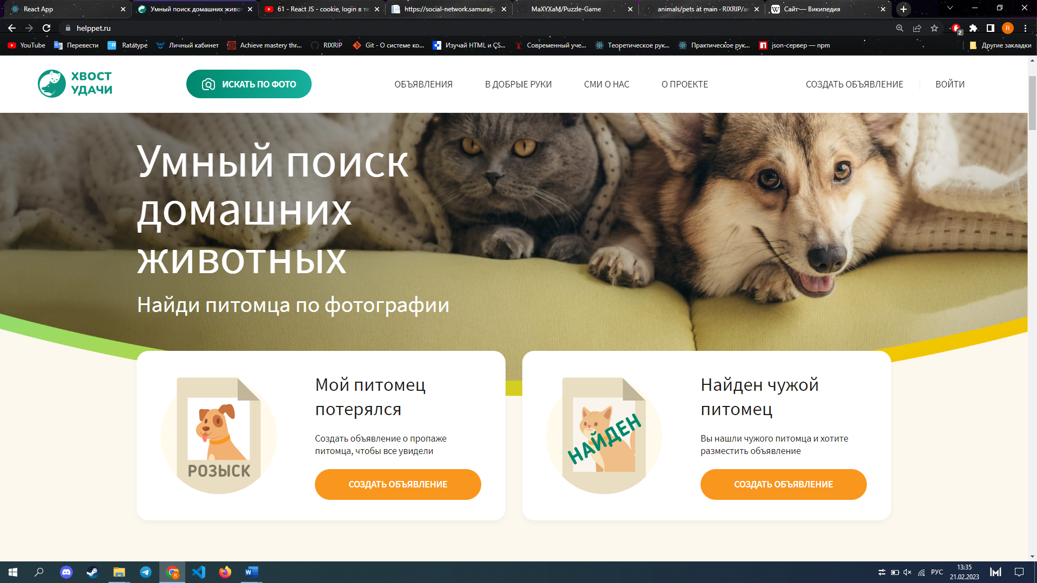

Рисунок 1 – Интерфейс веб-сайта «Хвост удачи»

**Преимущества веб-сайта «Хвост удачи»:**

* Приятный дизайн
* Возможность оставить заявку не только на поиск питомца
* Поиск осуществляется по фотографиям питомца

**Недостатки веб-сайта «Хвост удачи»:**

* Не точность в определении питомца. Может найти не того питомца или не найти вообще, например из-за плохого качества фотографии.

1. Официальный сайт Мэра Москвы 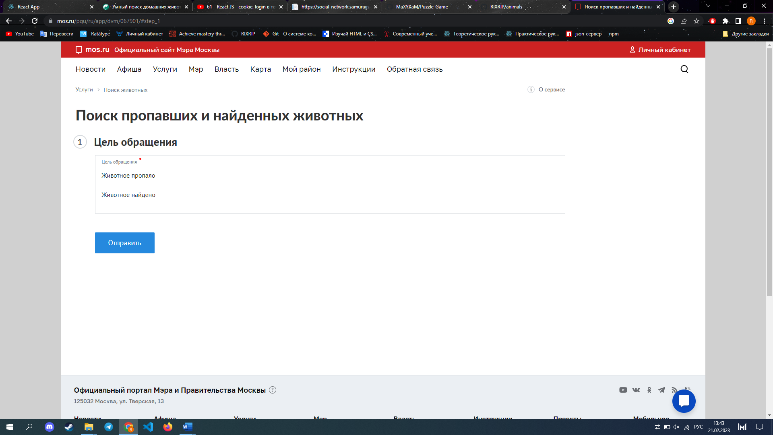

Рисунок 2 – Интерфейс веб-сайта «Мэра Москвы»

**Преимущества игры «Jigsaw Puzzle Pack»:**

* Приятный дизайн
* Возможность оставить заявку без регистрации

**Недостатки игры «Jigsaw Puzzle Pack»:**

* Очень медленная работа сайта
* Отсутствие возможности загрузить изображение питомца

# ПОСТАНОВКА ТЗ

Требования к логике веб-приложения, которые были выполнены в ходе разработки:

* разработка начальной страницы, сайдбаров для пользователей и питомцев, персональной страницы.
* возможность оставить заявку о потере питомца
* разработать навигацию по сайту
* удобный и красочный интерфейс.

# 3. ПРОЕКТИРОВАНИЕ СТРУКТУРЫ ПРОГРАММНОГО РЕШЕНИЯ

# СТРУКТУРА ПРОГРАММНОГО ПРОДУКТА

В данном пункте рассматривается структура программного продукта, представлены основные схемы.

На рисунке 3 представлена схема взаимодействия клиент - сервера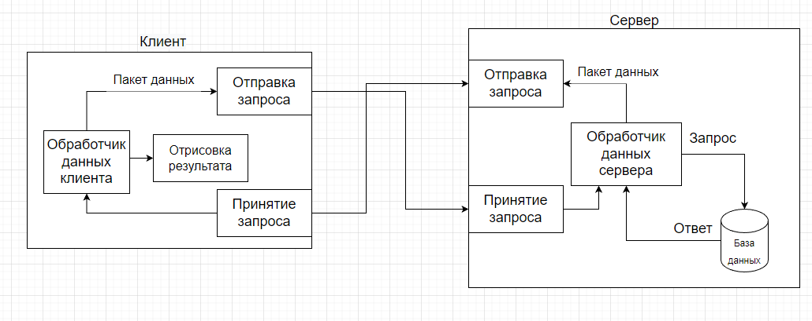

Рисунок 3 - Схема взаимодействия клиент - сервера

# 4. Подготовка продукта к внедрению и эксплуатации

**ОПИСАНИЕ ТЕСТОВЫХ СЦЕНАРИЕВ**

**Протокол приема сдаточных испытаний**

Тест-кейс 1

|  |  |
| --- | --- |
| **Наименование** | **Описание** |
| **Test Case 1** | Test1 |
| **Приоритет тестирования** *(Малый/Средний/высокий)* | Малый |
| **Название тестирования/Имя** | Проверка на корректность отображения контента при разных разрешениях экрана |
| **Резюме испытания** | При тестировании нужно достигнуть некорректного отображения контента сайта |
| **Шаги тестирования** | 1. Открыть сайт 2. Открыть панель разработчика(F12) 3. Открыть панель Toggle device bar 4. Изменять размер контента до тех пор, пока он отобразится неверно |
| **Данные тестирования** | Сайт |
| **Ожидаемый результат** | Сайт отображает контент не корректно |
| **Фактический результат** | Сайт отобразил контент не корректно |
| **Предпосылки** | Сайт должен отображаться корректно изначально |
| **Постусловия** | Было замечено некорректное отображение элемента кнопки ссылки на проект |
| **Статус** *(Pass/Fail)* | Pass |
| **Комментарии** |  |

Тест-кейс 2

|  |  |
| --- | --- |
| **Наименование** | **Описание** |
| **Test Case 2** | Test2 |
| **Приоритет тестирования** *(Малый/Средний/высокий)* | Малый |
| **Название тестирования/Имя** | Проверка на нажатие по элементам открытия заявки |
| **Резюме испытания** | При тестировании нужно достигнуть правильного отображения информации, размещенной внутри новой заявки. |
| **Шаги тестирования** | 1. Открыть сайт 2. Навести курсор на элемент открытия заявки 3. Нажать на элемент |
| **Данные тестирования** | Сайт |
| **Ожидаемый результат** | Элемент заявки должен открылся и контент внутри него отобразился корректно |
| **Фактический результат** | Элемент заявки открылся и контент внутри него отобразился корректно |
| **Предпосылки** | Сайт должен отображаться корректно изначально |
| **Постусловия** | Была открыта страница с заявкой |
| **Статус** *(Pass/Fail)* | Pass |
| **Комментарии** |  |

Тест-кейс 3

|  |  |
| --- | --- |
| **Наименование** | **Описание** |
| **Test Case 3** | Test3 |
| **Приоритет тестирования** *(Малый/Средний/высокий)* | Малый |
| **Название тестирования/Имя** | Проверка на ввод в поля ввода |
| **Резюме испытания** | При тестировании нужно проверить можно ли ввести n количество символов |
| **Шаги тестирования** | 1. Открыть сайт 2. Навести курсор на поле для ввода сообщений 3. Нажать на элемент 4. Ввести текст <5 символов |
| **Данные тестирования** | Сайт |
| **Ожидаемый результат** | После нажатия на кнопку отправки сообщения поле для ввода выдаст ошибку о маленьком количестве введенных символов |
| **Фактический результат** | После нажатия на кнопку отправки сообщения поле для ввода выдало ошибку о маленьком количестве введенных символов <5 |
| **Предпосылки** | Сайт должен отображаться корректно изначально |
| **Постусловия** | Была открыта страница с сообщением |
| **Статус** *(Pass/Fail)* | Pass |
| **Комментарии** |  |

Тест-кейс 4

|  |  |
| --- | --- |
| **Наименование** | **Описание** |
| **Test Case 4** | Test4 |
| **Приоритет тестирования** *(Малый/Средний/высокий)* | Малый |
| **Название тестирования/Имя** | Проверка на ввод в поле сообщения |
| **Резюме испытания** | При тестировании нужно проверить можно ли ввести n количество символов |
| **Шаги тестирования** | 1. Открыть сайт 2. Навести курсор на поле для ввода сообщений 3. Нажать на элемент 4. Ввести текст >5 символов |
| **Данные тестирования** | Сайт |
| **Ожидаемый результат** | После нажатия на кнопку отправки сообщения поле для ввода перенаправит на страницу с сообщением о успешном выполнении |
| **Фактический результат** | После нажатия на кнопку отправки сообщения поле для ввода перенаправило на страницу с сообщением о успешном выполнении |
| **Предпосылки** | Сайт должен отображаться корректно изначально |
| **Постусловия** | Была открыта страница с сообщением |
| **Статус** *(Pass/Fail)* | Pass |
| **Комментарии** |  |

Тест-кейс 5

|  |  |
| --- | --- |
| **Наименование** | **Описание** |
| **Test Case 5** | Test5 |
| **Приоритет тестирования** *(Малый/Средний/высокий)* | Малый |
| **Название тестирования/Имя** | Проверка кнопки отправки заявки |
| **Резюме испытания** | При тестировании нужно проверить добавилась ли заявка на общую страницу заявок |
| **Шаги тестирования** | 1. Открыть сайт 2. Навести курсор на поле для ввода заявки 3. Нажать на элемент 4. Ввести текст >5 символов |
| **Данные тестирования** | Сайт |
| **Ожидаемый результат** | После нажатия на кнопку отправки сообщения поле для ввода перенаправит на страницу с сообщением о успешном выполнении и на почту придёт сообщение |
| **Фактический результат** | После нажатия на кнопку отправки сообщения поле для ввода перенаправило на страницу с сообщением о успешном выполнении и на почту пришло сообщение |
| **Предпосылки** | Сайт должен отображаться корректно изначально |
| **Постусловия** | Была открыта страница с сообщением |
| **Статус** *(Pass/Fail)* | Pass |
| **Комментарии** |  |

Тест-кейс 6

|  |  |
| --- | --- |
| **Наименование** | **Описание** |
| **Test Case 6** | Test6 |
| **Приоритет тестирования** *(Малый/Средний/высокий)* | Малый |
| **Название тестирования/Имя** | Проверка на ввод в поле заявки |
| **Резюме испытания** | При тестировании нужно проверить можно ли отправить пустую форму |
| **Шаги тестирования** | 1. Открыть сайт 2. Навести курсор на поле для ввода заявки 3. Нажать на кнопку отправки заявки |
| **Данные тестирования** | Сайт |
| **Ожидаемый результат** | После нажатия на кнопку отправки сообщения поле для ввода выведет сообщение о том, что поле пустое и его необходимо заполнить |
| **Фактический результат** | После нажатия на кнопку отправки сообщения поле для ввода вывело сообщение о том, что поле пустое и его необходимо заполнить |
| **Предпосылки** | Сайт должен отображаться корректно изначально |
| **Постусловия** | Была открыта страница с сообщением |
| **Статус** *(Pass/Fail)* | Pass |
| **Комментарии** |  |

Тест-кейс 7

|  |  |
| --- | --- |
| **Наименование** | **Описание** |
| **Test Case 7** | Test7 |
| **Приоритет тестирования** *(Малый/Средний/высокий)* | Малый |
| **Название тестирования/Имя** | Проверка навигации |
| **Резюме испытания** | При тестировании нужно проверить правильно ли перенаправляют пользователя ссылки |
| **Шаги тестирования** | 1. Открыть сайт 2. Навести курсор на элемент сайдбара 3. Нажать на левую кнопку мыши |
| **Данные тестирования** | Сайт |
| **Ожидаемый результат** | После нажатия на левую кнопку мыши пользователь должен будет перенаправлен на страницу питомца |
| **Фактический результат** | После нажатия на левую кнопку мыши пользователь перенаправлен на страницу питомца |
| **Предпосылки** | Сайт должен отображаться корректно изначально |
| **Постусловия** | Была открыта главная страница |
| **Статус** *(Pass/Fail)* | Pass |
| **Комментарии** |  |

Тест-кейс 8

|  |  |
| --- | --- |
| **Наименование** | **Описание** |
| **Test Case 8** | Test8 |
| **Приоритет тестирования** *(Малый/Средний/высокий)* | Малый |
| **Название тестирования/Имя** | Проверка пагинации |
| **Резюме испытания** | При тестировании нужно проверить правильно ли реагируют кнопки переключения сайдбара питомцев |
| **Шаги тестирования** | 1. Открыть сайт 2. Нажать на кнопку 1 3. Нажать на кнопку 2 |
| **Данные тестирования** | Сайт |
| **Ожидаемый результат** | После нажатия на 2 страница отображает новых питомцев |
| **Фактический результат** | После нажатия на 2 страница отображает новых питомцев |
| **Предпосылки** | Сайт должен отображаться корректно изначально |
| **Постусловия** | Была открыта страница |
| **Статус** *(Pass/Fail)* | Pass |
| **Комментарии** |  |

Тест-кейс 9

|  |  |
| --- | --- |
| **Наименование** | **Описание** |
| **Test Case 9** | Test9 |
| **Приоритет тестирования** *(Малый/Средний/высокий)* | Малый |
| **Название тестирования/Имя** | Проверка кнопки возврата на начальную страницу |
| **Резюме испытания** | При тестировании нужно проверить вернется ли пользователь на начальную страницу после входа на страницу пользователя и нажатия на кнопку “ на главную ” |
| **Шаги тестирования** | 1. Открыть сайт 2. Навести курсор на кнопку “на главную” 3. Нажать на элемент 4. Нажать на кнопку «на главную» |
| **Данные тестирования** | Сайт |
| **Ожидаемый результат** | После нажатия на кнопку с пользователем. После нажатия на кнопку «на главную», пользователь должен вернуться на начальную страницу |
| **Фактический результат** | После нажатия на кнопку с пользователем перенаправило на главную страницу. После нажатия на кнопку «на главную», пользователь вернулся на начальную страницу |
| **Предпосылки** | Сайт должен отображаться корректно изначально |
| **Постусловия** | Была открыта страница с сообщением |
| **Статус** *(Pass/Fail)* | Pass |
| **Комментарии** |  |

Тест-кейс 10

|  |  |
| --- | --- |
| **Наименование** | **Описание** |
| **Test Case 10** | Test10 |
| **Приоритет тестирования** *(Малый/Средний/высокий)* | Малый |
| **Название тестирования/Имя** | Проверка кнопки войти |
| **Резюме испытания** | При тестировании нужно проверить при нажатии на кнопку войти откроется ли форма |
| **Шаги тестирования** | 1. Открыть сайт 2. Зайти в профиль 3. Нажать на кнопку удалить |
| **Данные тестирования** | Сайт |
| **Ожидаемый результат** | После нажатия на кнопку войти, должна открыться форма авторизации |
| **Фактический результат** | После нажатия на кнопку войти, откроется форма авторизации |
| **Предпосылки** | Сайт должен отображаться корректно изначально |
| **Постусловия** | Была открыта страница |

# 5. ИСПОЛЬЗУЕМЫЙ ИНСТРУМЕНТАРИЙ И РАБОЧЕЕ ОКРУЖЕНИЕ

# ОПИСАНИЕ ИСПОЛЬЗУЕМОГО ИНСТРУМЕНТАРИЯ И РАБОЧЕГО ОКРУЖЕНИЯ

GitHub — крупнейший веб-сервис для хостинга IT-проектов и их совместной разработки.

Веб-сервис основан на системе контроля версий Git и разработан на Ruby on Rails и Erlang компанией GitHub, Inc (ранее Logical Awesome). Сервис бесплатен для проектов с открытым исходным кодом и (с 2019 года) небольших частных проектов, предоставляя им все возможности, а для крупных корпоративных проектов предлагаются различные платные тарифные планы.

PHP — Инструменты для создания персональных веб-страниц — C-подобный скриптовый языкобщего назначения, интенсивно применяемый для разработки веб-приложений. В настоящее время поддерживается подавляющим большинством хостинг-провайдеров и является одним из лидеров среди языков, применяющихся для создания динамических веб-сайтов.

HTML — стандартизированный язык гипертекстовой разметки документов для просмотра веб-страниц в браузере. Веб-браузеры получают HTML документ от сервера по протоколам HTTP/HTTPS или открывают с локального диска, далее интерпретируют код в интерфейс, который будет отображаться на экране монитора.

Элементы HTML являются строительными блоками HTML страниц. С помощью HTML разные конструкции, изображения и другие объекты, такие как интерактивная веб-форма, могут быть встроены в отображаемую страницу. HTML предоставляет средства для создания заголовков, абзацев, списков, ссылок, цитат и других элементов. Элементы HTML выделяются тегами, записанными с использованием угловых скобок. Такие теги, как <img /> и <input />, напрямую вводят контент на страницу. Другие теги, такие как <p>, окружают и оформляют текст внутри себя и могут включать другие теги в качестве подэлементов. Пример HTML кода представлен на рисунке 13.

Рисунок 13 – Пример HTML кода.

CSS — формальный язык описания внешнего вида документа (веб-страницы), написанного с использованием языка разметки (чаще всего HTML или XHTML). Также может применяться к любым XML-документам, например, к SVG или XUL. Пример CSS стилей представлен на рисунке 14.

Рисунок 14 – пример CSS стилей.

Visual Studio Code (VS Code) — редактор исходного кода, разработанный Microsoft для Windows, Linux и macOS. Позиционируется как «лёгкий» редактор кода для кроссплатформенной разработки веб- и облачных приложений. Включает в себя отладчик, инструменты для работы с Git, подсветку синтаксиса, IntelliSense и средства для рефакторинга. Имеет широкие возможности для кастомизации: пользовательские темы, сочетания клавиш и файлы конфигурации. Интерфейс редактора изображен на рисунке 15.

Рисунок 15 – редактор кода Visual Studio Code

Node или Node.js — программная платформа, основанная на движке V8 (компилирующем JavaScript в машинный код), превращающая JavaScript из узкоспециализированного языка в язык общего назначения. Node.js добавляет возможность JavaScript взаимодействовать с устройствами ввода-вывода через свой API, написанный на C++, подключать другие внешние библиотеки, написанные на разных языках, обеспечивая вызовы к ним из JavaScript-кода.

JavaScript — мультипарадигменный язык программирования. Поддерживает объектно ориентированный, императивный и функциональный стили. Является реализацией спецификации. JavaScript обычно используется как встраиваемый язык для программного доступа к объектам приложений. Наиболее широкое применение находит в браузерах как язык сценариев для придания интерактивности веб-страницам. Пример JavaScript кода представлен на рисунке 16.

Рисунок 16 – пример JavaScript кода.

# ЗАКЛЮЧЕНИЕ

В ходе учебной практики были получены навыки разработки программного обеспечения и доработано веб-приложение “Find your pet ”, были получены знания о модификации и настройке информационных систем, закреплены навыки в разработке сайтов с использованием HTML, CSS, JS ReactJS. Также были повторены навыки формирования тестов для проверки работы программы. Получены навыки написания документации к разрабатываемому проекту, такие как руководство программиста, руководство пользователя, техническая документация и аналитическая записка.

Таким образом, программа учебной практики ПМ.03 в период с 15.09.2022 по 20.11.2022 была выполнена в полном объеме.

При выполнении работ, предусмотренных заданием на практику, в организации ФГБОУ ВО «Вятский государственный университет» мной, Шерстобитовым Владиславом Денисовичем соблюдались правила внутреннего трудового распорядка, охраны труда, техники безопасности, противопожарной безопасности, санитарно-эпидемиологические правила и гигиенические нормативы. Пройден вводный инструктаж и инструктаж на рабочем месте. Замечаний не имел

# СПИСОК ИСПОЛЬЗОВАННЫХ ИСТОЧНИКОВ

1. Вагнер, Билл С# Эффективное программирование / Билл Вагнер. - М.: ЛОРИ, 2013. - 320 c.
2. Фримен, Адам ASP.NET MVC 3 Framework с примерами на C# для профессионалов / Адам Фримен, Стивен Сандерсон. - М.: Вильямс, 2011. - 672 c.
3. reactjs.org: [Введение: знакомство с React].2022. – URL:  [https://ru.reactjs.org/tutorial/tutorial.html](%20https://ru.reactjs.org/tutorial/tutorial.html)/ (дата обращения: 24.05.2022). – Текст: электронный.
4. Зиборов, В.В. Visual C# 2012 на примерах / В.В. Зиборов. - М.: БХВПетербург, 2013. - 480 c.
5. bootstrap.github.io: [Navbars].2021. – URL: <https://react-bootstrap.github.io/components/navbar/> (дата обращения: 27.05.2022). – Текст: электронный.
6. docs.microsoft.com: [Общие сведения о Identity ASP.NET Core].2022. – URL: <https://docs.microsoft.com/ru-ru/aspnet/core/security/authentication/identity?view=aspnetcore-6.0&tabs=visual-studio> (дата обращения: 27.05.2022). – Текст: электронный.
7. docs.microsoft.com: [Общие сведения ASP.NET Core MVC].2022. – URL: <https://docs.microsoft.com/ru-ru/ASPNET/Core/mvc/overview?view=aspnetcore-1.0> (дата обращения: 25.05.2022). – Текст: электронный.
8. ru.reactjs.org: [React.Component].2022. – URL: <https://ru.reactjs.org/docs/react-component.html> (дата обращения: 24.05.2022). – Текст: электронный.
9. developer.mozilla.org: [mdn web docs_].2022. – URL: https://developer.mozilla.org/ru/docs/Learn/Getting_started_with_the_web/CSS_basics (дата обращения: 20.05.2022). – Текст: электронный.
10. dev.to: [Header-Main-Footer in React].2021. – URL: <https://dev.to/dhintz89/header-main-footer-in-react-32pm> (дата обращения: 25.05.2022). – Текст: электронный.
11. learn.javascript.ru: [JAVASCRIPT.RU].2021. – URL: https://learn.javascript.ru/ (дата обращения: 25.05.2022). – Текст: электронный.
12. developer.mozilla.org: [mdn web docs_].2021. – URL: https://developer.mozilla.org/ru/docs/Web/JavaScript (дата обращения: 27.05.2022). – Текст: электронный.